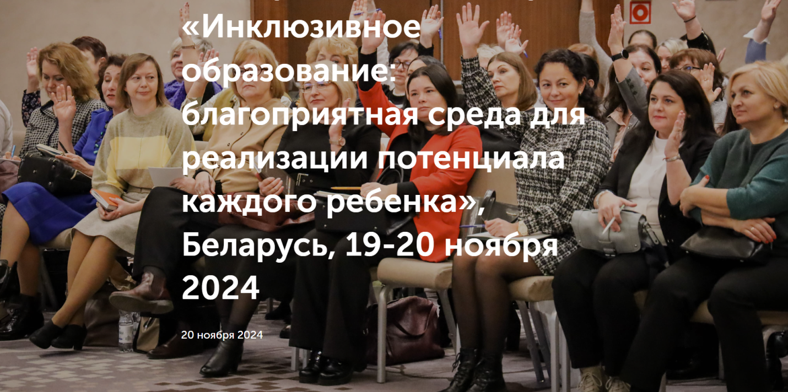

19-20 ноября 2024 года в г. Минске состоялся Международный научно-практический форум (конференция) «Инклюзивное образование: благоприятная среда для реализации потенциала каждого ребенка», который объединил свыше 1300 специалистов из Беларуси, России, Казахстана, Кыргызстана, Узбекистана и Таджикистана.

Цель форума: профессиональное обсуждение актуальных проблем образования лиц с особыми образовательными потребностями в контексте реализации принципа инклюзии.

В форуме приняли участие эксперты из разных стран, ученые и практики, занимающиеся исследованием проблем развития образования лиц с особыми образовательными потребностями в современных условиях, взаимодействия с семьями, воспитывающими детей с особыми образовательными потребностями; специалисты, осуществляющие подготовку педагогических работников к профессиональной деятельности в условиях образовательной инклюзии и специального образования; представители общественных объединений.

20 ноября 2024 года заместитель директора по учебной ГУО «Средняя школа №1 г. Вилейки» Бичун Татьяна Владимировна приняла участие в мастер-классе " Как сформировать коммуникативные навыки у ребенка с РАС", который проводил директор Федерального ресурсного центра по организации комплексного сопровождения детей с расстройствами аутистического спектра Московского государственного психолого-педагогического университета, кандидат педагогических наук Хаустов Артур Валерьевич.

